**1.2 Ruang Lingkup**

Dokumen ini merupakan perancangan dari kebutuhan pembuatan software yang berua aplikasi web yang akan dikerjakan dengan menggunakan teknik yang bervariasi serta di dalamnya melibatkan deskripsi mengenai arsitektur serta detail komponen dan juga keterbatasan yang akan dialami dalam proses pengerjaannya.Perancangan sesungguhnya merupakan suatu aktivitas rekayasa perangkat lunak yang dimasksudkan untuk membuat keputusan-keputusan utama seringkali bersifat *structural.*

**1.3 Definisi, Istilah, dan Singkatan**

* *Software Requirement Spesification* (SRS) Adalah dokumen yang menggambarkan secara detail mengenai kebutuhan yang di perlukan dalam pengembangan sistem apikasi *Paramitra Registration System* sehingga proses pengembangan terarah dan sesuai dengan tujuan dan aplikasi.
* *Software* adalah perangkat lunak yang digunakan untuk membangun aplikasi tersebut.
* Hardware adalah perangkat keras digunakan untuk membangun aplikasi tersebut.
* Interface adalah antar muka user atau tampilan yang ditunjukan kepada user.

**1.4 Referensi**

-IEEE 830-1998, Recommended Practice for Developing Software Requirements Specifications (SRS), 1998

**1.5 Teknologi yang Digunakan**

Teknologi yang digunakan dalam merancang aplikasi berbasis web adalah PHP (*Hypertext Preprocessor*) merupakan bahasa scripting dengan kode sumber terbuka yang dirancang untuk pengembangan berbasis web. PHP berkembang menjadi bahasa yang populer dengan fitur lengkap. PHP dapat berjalan di berbagai *web server* seperti Apache, Microsoft IIS, dan *web server* lainnya. Dan menggunakan framework Codeigniter sebagai MVC.

Beberapa *scirpting* PHP dasar yang di pakai pada pengembangan aplikasi Paramita Registration System adalah sebagai berikut :

1. Elemen dasaar PHP

Elemen dasar PHP yang mencakup pengenal, tipe data, variabel, konstanta dan juga operator.

1. Struktur kontrol

Struktur kontrol digunakan terkait dengan berjalannya aplikasi secara sekuensial. Struktur kontrol di PHP yang dikenal dan digunakan secara umum antara lain kontrol seleksi (*switch-case, if, else, dan elseif)*  serta kontrol perulangan ( *fot, while, do-while, foreach, break,* dan *continue).*

1. *Array*

*Array* merupakan suatu stuktur data atau wadah yang dapat menyusun sekumpulan variabel yang memiliki tipe data yang sama.

1. Fungsi dan prosedur

Fungsi dan prosedur merupakan blok kode yang ditujukan untuk melaksanakan suatu tugas tertentu. Selain berbagai macam bawaan standar PHP, dimungkinkan pula membuat fungsi dan prosedur sendiri.

MySQL termasuk RDBMS (*Relation Database Management System*). Sehingga istilah seperti tabel, baris, dan kolom tetap digunakan dalam MySQL. Pada MySQL sebuah database mengandung satu atau beberapa tabel, tabel terdiri dari sejumlah baris dan kolom.

Dalam konteks bahasa SQL, pada umumnya informasi tersimpan dalam tabel-tabel yang secara logic merupakan struktur dua dimensi yang terdiri atas baris-baris (*row*) yang berada dalam satu atau lebih kolom (*coloum*). Baris pada tabel sering disebut i*nstance* dari data sedangkan kolom sering disebut *attributes* atau *field.*

**1.6 Gambaran Umum Dokumen**

**1.6.1 Deskripsi Gambaran Umum**

Dokumen SRS ini sebagai tolak ukur dan panduan untuk detail dari spesifikasi kebutuhan yang diperlukan dari software yang akan dibuat. Dokumen ini menjelaskan tentang kebutuhan fungsional dari software yang akan dikembangkan sesuai dengan kebutuhan studi literature.

**1.6.2 Kebutuhan Fungsional**

Kebutuhan fungsional merupakan gambaran dari proses-proses mengenai sistem yang berjalan pada sistem antrian pasien ini. Pada dasarnya, ada tiga hal yang dikerjakan sistem ini, menerima masukan, mengolah masukan dan mengeluarkan respon hasil pengolahan.

**1.6.3 Diagram Perancangan Sistem**

1. **Use Case Diagram**

Use case diagram merupakan pemodelan untuk kelakuan (behavior)

sistem informasi yang akan dibuat. Use case digunakan untuk mengetahui fungsi apa saja yang ada di dalam sistem informasi dan siapa saja yang berhak menggunakan fungsi-fungsi tersebut. Gambar Dibawah ini merupakan use case diagram aplikasi sistem ini.

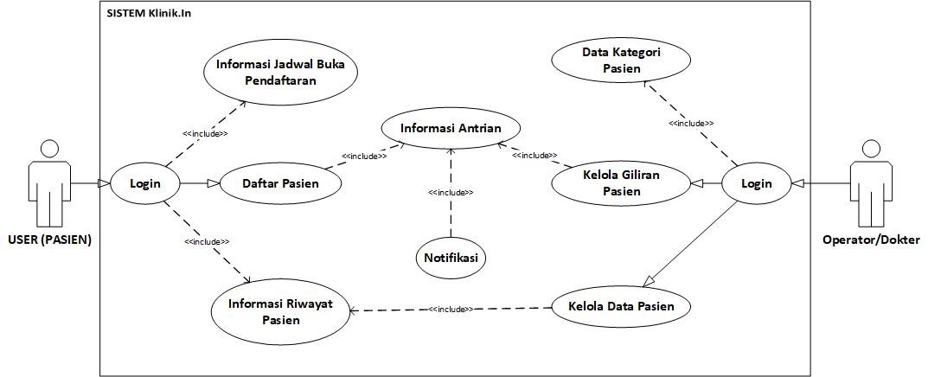

Gambar 1.1 Use Case Diagram Sistem Antrian

Pada gambar 1.1 user (pasien) mengakses menu utama melalui smartphone android. Menu utama terhubung dengan sistem pendaftaran yang digunakan untuk mendaftarkan pasien, antrian untuk pemantauan giliran, dan notifikasi pemberitahuan giliran. Sementara operator mengakses menu utama melalui web yang terhubung juga dengan sistem pendaftaran untuk mendaftar kan pasien secara manual, antrian untuk merubah giliran antrian pasien, dan memberikan notifikasi saat giliran antrian dirubah ke smartphone android.